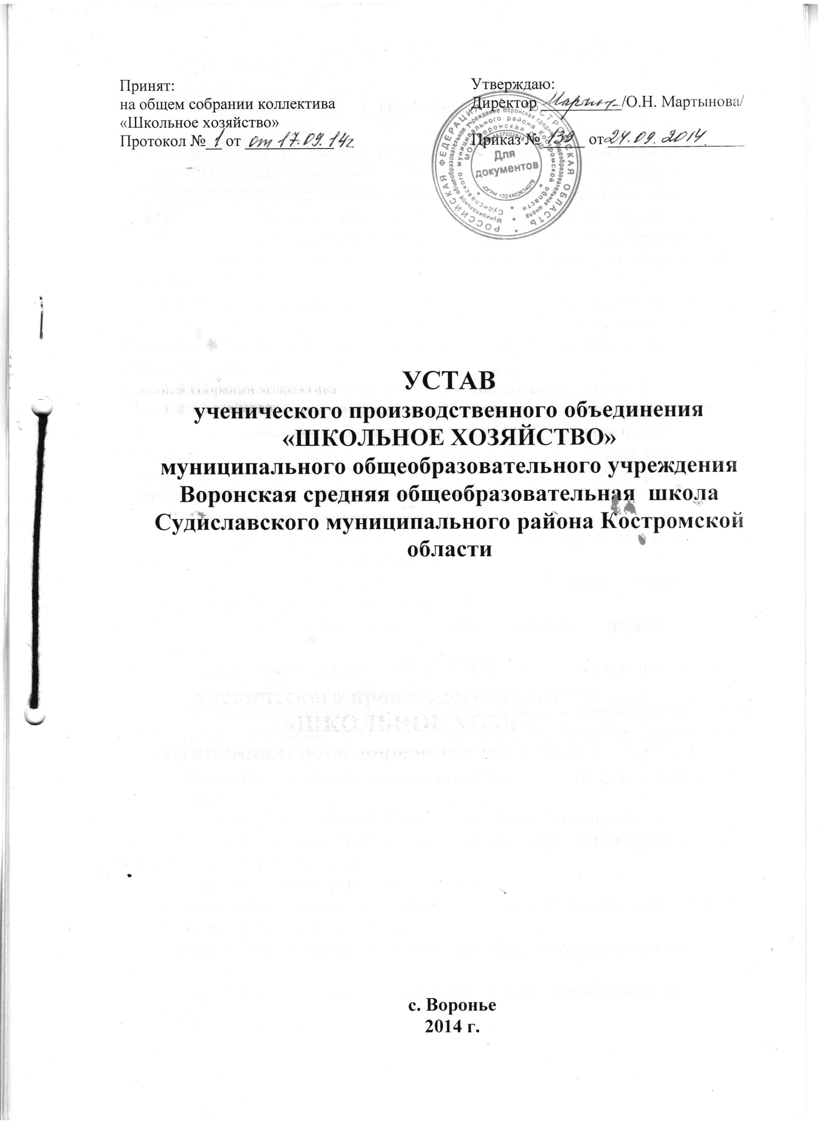

**1. Общие положения.**

**1.1.** Ученическое производственное объединение «Школьное хозяйство» (далее - Школьное хозяйство) – это форма трудового и профессионального обучения школьников, которая представляет собой трудовое объединение учащихся и является структурным подразделением муниципального общеобразовательного учреждения Воронская средняя общеобразовательная школа Судиславского муниципального района Костромской области (МОУ Воронская СОШ) .

**1.2** Школьное хозяйство в своей деятельности руководствуется Уставом МОУ Воронская СОШ, законодательными и иными правовыми актами Российской Федерации, нормативными актами Министерства образования РФ, уставом Школьного хозяйства.

**1.3** Школьное хозяйство не является юридическим лицом.

**1.4** Цель деятельности Школьного хозяйства: формирование активной жизненной позиции обучающихся, способной ориентироваться в современных социально – экономических условиях путём совершенствования знаний и умений в сфере сельскохозяйственного производства.

**1.5** Задачи Школьного хозяйства:

* привлечение учащихся к производительному труду, основанному на личной и общественной мотивации;
* повышение эффективности системы трудового воспитания и профориентационной подготовки учащихся;
* соединение обучения и воспитания с жизнью и трудом, теории с практикой;

- использование организованного труда как фактора воспитания и укрепления здоровья учащихся;

* совершенствование вариативных моделей структурных формирований ученических производственных объединений в условиях современных социально – экономических отношений;
* подготовка учащихся к сельскохозяйственному труду и сознательному выбору профессии;

- укрепление материально-технической базы Школьного хозяйства и школы, удешевление питания в школьной столовой, путем обеспечения ее сельскохозяйственной продукцией;

* овладение основами экономических знаний;

- воспитание любви у учащихся к родной земле, уважительного отношения к крестьянским традициям;

- формирование личности сельского хозяина, человека, опирающегося на

науку;

- улучшение окружающей действительности, возрождение села и его развитие.

* обеспечение школьных столовых, населения сельскохозяйственной продукцией.

**1.6** В Школьном хозяйстве проводится работа по нравственному, экологическому, патриотическому, эстетическому и физическому воспитанию учащихся. Она осуществляется в процессе всей деятельности Школьного хозяйства путем проведения специальных мероприятий, конкурсов, встреч с ветеранами, передовиками производства и др.

**1.7** Членами Школьного хозяйства могут быть:

- все члены педагогического коллектива, участвующие в реализации её задач;

- школьники 8-11 классов, охваченные профессиональным обучением;

- школьники 2-7 классов, как члены учебно-опытного участка, производящие продукцию для школьной столовой, занимающиеся благоустройством территории школы, при условии соблюдения соответствующего их возрасту режима труда и отдыха.

**1.8.** Учащиеся принимаются в Школьное хозяйство по их личному желанию и с согласия их родителей (законных представителей).

**1.9** Члены Школьного хозяйства имеют право привлекать на условиях контракта (договора) других лиц для выполнения отдельных работ, сезонных рабочих.

**1.10** Должностные обязанности работников Школьного хозяйства, а также привлеченных рабочих, устанавливаются директором школы.

**1.12** Высшим органом ученического самоуправления Школьного хозяйства является общее собрание.

**1.13** Руководство деятельностью Школьного хозяйства осуществляется на основе ученического и педагогического соуправления.

**2. Производственная деятельность**

**2.1** Школьное хозяйство осуществляет свою производственно- экономическую деятельность на основе ежегодно разработанного бизнес - плана.

**2.2** Школьное хозяйство действует на круглогодичной основе учебно-воспитательного процесса, осуществляя весь цикл агротехнических работ и реализуя основные направления бизнес-плана.

**2.3** Содержание работы Школьного хозяйства определяется задачами воспитания, профессионального обучения, профессиональной ориентации обучающихся, а также производственной специализацией природно – экономической зоны и традициями данного района.

**2.4** Основные направления деятельности Школьного хозяйства:

* сельскохозяйственные работы;
* опытническая работа;
* практические навыки владения сельскохозяйственной техникой и технологиями производств;
* владение основами экономических знаний и менеджмента.

**2.5** Члены Школьного хозяйства, которые осваивают сельскохозяйственные профессии по выбранным специальностям, проходят производственную практику в Школьном хозяйстве.

**2.6** При прохождении практики по специальности тракторист учащиеся работают на сельскохозяйственных машинах не более четырёх часов в день под руководством специалистов, ответственных за производственную практику, при условии соблюдения правил техники безопасности и санитарно-гигиенических норм. В период летних каникул юноши, достигшие 16-летнего возраста и прошедшие производственную практику, могут работать в Школьном хозяйстве трактористами в соответствии с вышеуказанными требованиями

**2.7** В рамках Школьного хозяйства действуют звенья:

- ученическая производственная бригада;

- учебно-опытный участок;

- школьный гараж;

- школьные мастерские;

- школьная теплица;

- лагерь труда и отдыха.

* 1. Формы хозяйствования в Школьном хозяйстве: образовательное учреждение является собственником земли и средств производства. Работа Школьного хозяйства строится с учётом необходимости выполнения сельхозработ;

**3. Структура Школьного хозяйства.**

***Руководитель Школьного хозяйства***

***Директор***

***Бригадир***

***Общее собрание***

***Совет УПБ***

***Звеньевые***

Школьный гараж

Учебно-опытный участок

Школьная теплица

Школьные мастерские

Ученическая производственная бригада

Лагерь труда и отдыха

**4. Руководство деятельностью Школьного хозяйства.**

**4.1 Функции директора школы по организации работы Школьного хозяйства:**

* назначает приказом по школе руководителя Школьного хозяйства;
* руководит общим собранием Школьного хозяйства;
* осуществляет представительство Школьного хозяйства во внешней социально – экономической среде;
* несёт ответственность за научно обоснованную, педагогически оправданную постановку работы в Школьном хозяйстве, за безопасные условия труда и отдыха;
* осуществляет контроль за работой Школьного хозяйства, как структурного подразделения Школьного хозяйства МОУ Воронская СОШ, и принимает ответственные решения;
* обеспечивает экономически эффективную организацию труда и допрофессиональное обучение учащихся;
* заключает договоры с коммерческими структурами по реализации и переработке сельскохозяйственной продукции;
* контролирует реализацию произведённой продукции и поступление денежных средств за её продажу;
* несёт личную ответственность за соблюдение правил техники безопасности и производственной санитарии в Школьном хозяйстве;
* оплачивает труд членов Школьного хозяйства на основе действующего законодательства, согласно существующим нормам и расценкам.

# 4.2 Функции руководителя Школьного хозяйства:

* отвечает за весь учебно-производственный процесс в Школьном хозяйстве, материально – техническое обеспечение;
* организует занятия по технике безопасности с членами Школьного хозяйства;
* возглавляет рабочую группу по разработке бизнес – плана и его выполнению (участвуют бригадир и звеньевые);
* следит за соблюдением режима труда и отдыха, санитарно-гигиенических условий труда и быта школьников;
* обеспечивает соблюдение обучающимися правил техники безопасности;
* выполняет экспертно – консультативную функцию.

4.3 Функции общего собрания:

* избирает бригадира и звеньевых;
* обсуждает и утверждает основные направления деятельности и план работы Школьного хозяйства;
* рассматривает вопросы дисциплины членов Школьного хозяйства;
* анализирует итоги работы Школьного хозяйства за год.

## 4.4. Функции совета Школьного хозяйства:

* формирует структуру, полномочия и персональную ответственность членов совета Школьного хозяйства за порученный участок работы;
* планирует работу Школьного хозяйства, разрабатывает бизнес – план;
* рассматривает проекты договоров, нормативные документы;
* заслушивает отчёты о работе производственных подразделений, в случае необходимости рассматривает вопросы о принятии экстренных мер для обеспечения выполнения договорных обязательств;
* рассматривает конфликтные ситуации;
* подводит итоги деятельности;
* определяет направление использования финансовых средств;
* выходит с предложениями к директору школы и другим организациям;
* отчитывается о проделанной работе перед общим собранием членов Школьного хозяйства.

### 4.5 Функции бригадира:

* участвует в организации деятельности Школьного хозяйства;
* координируют работу звеньев;
* участвуют в контроле и учете проделанной работы;
* контролируют выполнение режима труда и отдыха;
* следят за соблюдением требований техники безопасности.

**4.6 Функции звеньевого:**

* распределяет работу между членами звена и следит за её выполнением;
* определяют нормы выработки;
* организует соревнования и взаимопомощь;
* осуществляет контроль за качеством выполняемой работы;
* участвует в учете труда каждого члена звена**.**

**5. Права и обязанности членов школьного хозяйства**

**5.1 Права членов Школьного хозяйства:**

Через общее собрание влиять на принимаемые решения.

Избирать и быть избранными в совет Школьного хозяйства.

На свое собственное мнение в отношении деятельности Школьного хозяйства и членов Совета.

**5.2 Обязанности членов Школьного хозяйства:**

Выполнять устав Школьного хозяйства, решения общего собрания, совета школьного хозяйства;

Соблюдать трудовую дисциплину и правила техники безопасности;

Проявить инициативу, предприимчивость в реализации производ-

ственных задач;

Бережно относиться к имуществу Школьного хозяйства;

Уважать честь и достоинство членов Школьного хозяйства;

Прекращать членство в Школьном хозяйстве с окончанием средней школы.

**6.Документация Школьного хозяйства:**

* Паспорт Школьного хозяйства.
* Список членов Школьного хозяйства с отметкой врача о прохождении медосмотра, подписанного директором и скрепленного печатью школы.
* Журнал регистрации прохождения инструктажа по технике безопасности членами Школьного хозяйства.
* План деятельности Школьного хозяйства.
* Бизнес план на предстоящий сельскохозяйственный период.
* Технологические карты объёма и качества выполненных работ.
* Протоколы собраний.
* Дневники опытнической работы.